NL – Oblici energije

- Prepoznaj koji oblik energije imaju tijela prikazana na slikama.
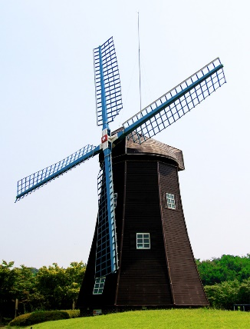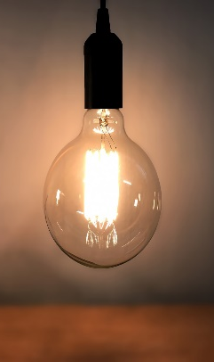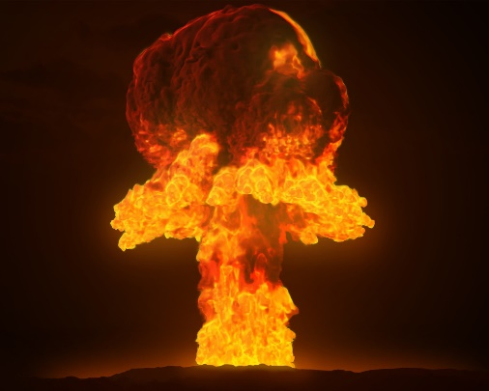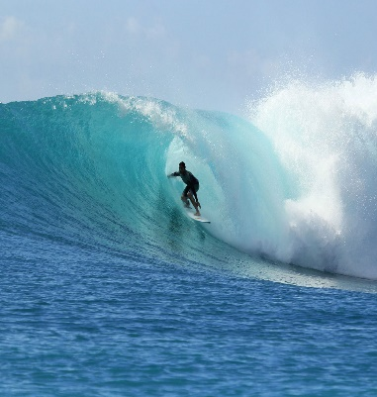
- Razvrstaj oblik energije prema obnovljivim i neobnovljivim izvorima energija:
energija biomase, nafta, energija vode, energija vjetra, nuklearna energija, zemni plin, ugljen.
- Auto u gibanju ima:
- gravitacijsku potencijalnu energiju
- elastičnu energiju
- kinetičku energiju.
- Stisnuta opruga ima:
- gravitacijsku energiju
- kinetičku energiju
- mehaničku energiju
- elastičnu energiju.
- Dva utega jednakih masa nalaze se na podu. Nakon nekog vremena jedan je podignut na stolac, a drugi na stol. Što možete zaključiti o radu koji je obavljen podizanjem tih utega?
- Veći je rad obavljen pri podizanju utega s poda na stolac.
- Veći je rad obavljen pri podizanju utega s poda na stol.
- Nije moguće odrediti u kojem slučaju je obavljen veći rad.
- Koja energija uzrokuje njihanje lista na grani drveta?
- magnetska energija vjetra
- kinetička energija čestica zraka
- gravitacijska potencijalna energija drveta
- električna energija vjetra
- ni jedan od ponuđenih odgovora nije točan.
- U kojim od navedenih primjera Božo ne obavlja rad?
- Nad ormarom gurajući ga s jednog na drugi kraj hodnika.
- Nad utezima prilikom podizanja s poda.
- Nad torbom koju nosi u ruci dok hoda prema uredu.
- Nad bušilicom kojom radnik buši asfalt.
- Nad policom na koju stavlja knjigu.
- Ana i Lidija su učenice sedmog razreda jednakih masa koje žive na drugom katu. Nakon dolaska iz škole Ana svaki dan odlazi liftom do drugog kata, dok se Lidija penje stepenicama. Koja je tvrdnja istinita?
- Ana obavi veći rad od Lidije odlazeći na drugi kat.
- Ana obavi manji rad od Lidije odlazeći na drugi kat.
- Ana i Lidija obave jednak rad odlazeći na drugi kat.
- Rad koji Ana obavi odlazeći na drugi kat jednak je nuli.
- Rad koji Lidija obavi odlazeći na drugi kat jednak je nuli.
- Energija pohranjena u atomskim jezgrama je:
- električna energija b) toplinska energija c) nuklearna energija.
- Koji su izvori energije obnovljivi?
- Sunce, zemni plin, vjetar
- Nafta, ugljen, zemni plin
- Sunce, vjetar, voda

Slike preuzete s : https://edutorij-admin-api.carnet.hr/storage/extracted/654313/html/25110_Energija.html

